6 Schritte zur erfolgreichen Entschlackung/ Entsäuerung

- Will ich etwas ändern, so muss ich davon überzeugt sein, dass es zum Erfolg wird. Das allein führt schon zum Erfolg.

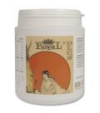
- Zuverlässige Neutralisierung der aktivierten Säuren durch Einnahme des Basenmittels Royal Plus
2mal täglich ein Glas Royal Plus (vor dem Frühstück und vor dem Zubettgehen) trinken.

- Auffüllen der körpereigenen Mineralstoffdepots ebenfalls mit der Einnahme von Royal Plus
( mit Schritt 2 erledigt)

- Konsequente Ausleitung der Schlacken aus dem Körper
WICHTIG:
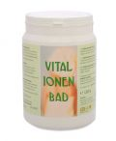
- über die Haut: basische Körperpflege, Bäder, Fußbäder, etc. mit Vital-Ionen-Bad
- über die Niere: 2-3 Liter Wasser (ohne Kohlensäure) oder Kräutertee täglich trinken
- über die Lunge: 3-4 Mal pro Woche Sport an frischer Luft – Nordic walking, walken, Rad fahren, Schwimmen, Laufen

- Als Basenkur zusätzlich zur Auflösung der Körperschlacken Vital-Ionen-Tee mit 50 Kräutern trinken.
Den Tee stellt man mit Vital Ionen Kräuter Extrakt her.
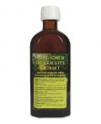
Kurmäßige Einnahme:
- 3 TL auf ein Glas Wasser (¼l Wasser ohne CO₂ ) schluckweise trinken
besser
- 2 EL auf 1½l Wasser ohne Kohlensäure, über den Tag verteilt trinken

- Nahrungsumstellung: viel Gemüse und Obst essen,
neue Rezepte ausprobieren!

Nach jahrelanger Säurebelastung reicht
Ernährungsumstellung nicht aus !!!
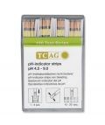
Tipp: Messen Sie regelmäßig Ihren Morgenurin!!

